Задание 8. Построение диаграммы процессов (PCDs).

1. Выбрать среду моделирования (привести ее в отчете)

app.diagrams.net

Для предложенной в задании 1 системы (проектируемого сайта), построить диаграмму процесса (PCDs) регистрации пользователя на сайте (руководствуйтесь п.3.2 источника, приведенного в п. «Полезная информация»).

1. Привести разработанную схему и ее описание в отчете (в виде текстового документа в электронном виде)
2. В базу данных приходит информация о том что заказ получен.
3. Клиент вводит данные заказа и они вносятся в другую таблицу базы данных
4. С помощью серверной части сайта, заказ и его данные обрабатываются и отправляются

менеджерам по продажам

1. Менеджер по продажам собеседуется с клиентом и они онлайн заключают договор

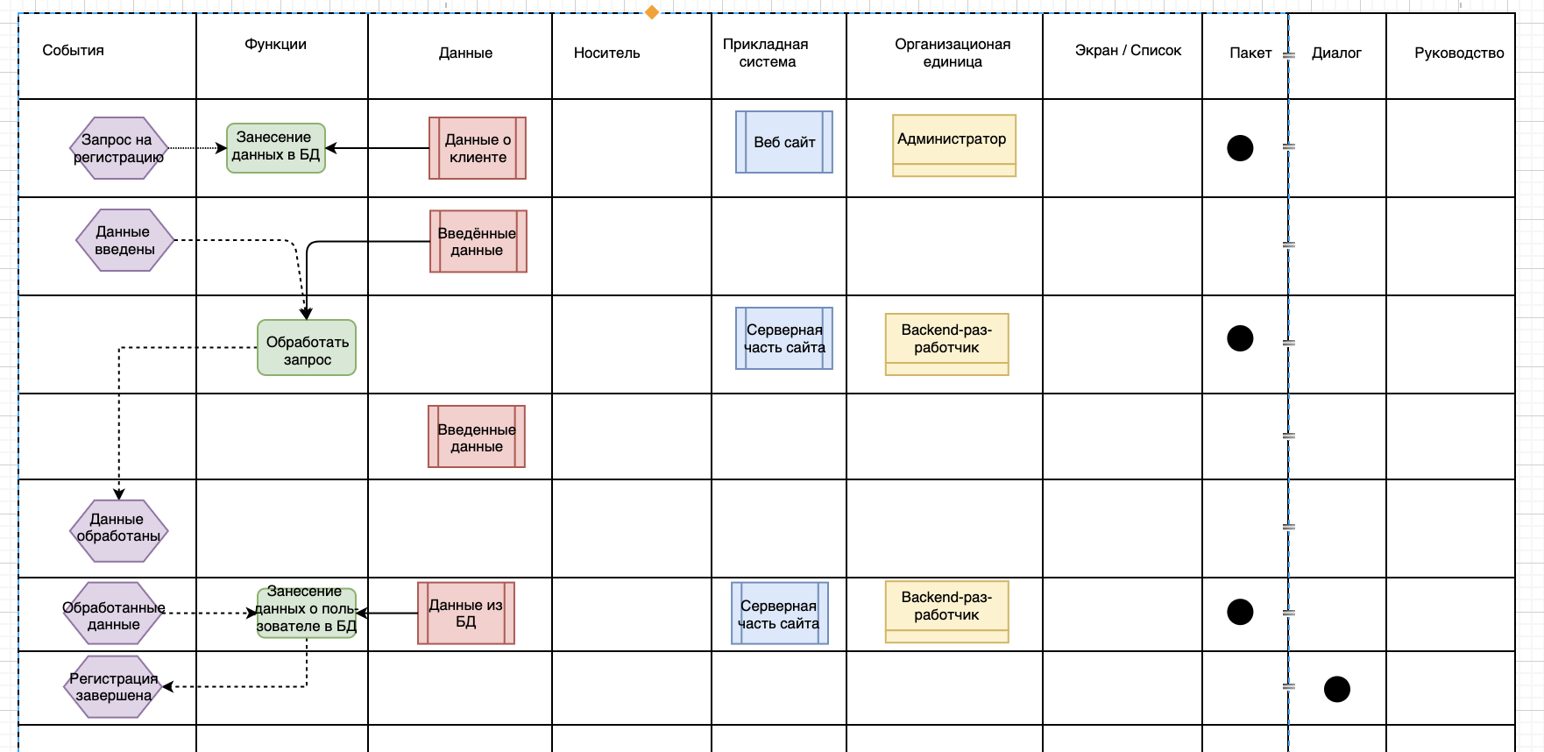

Полезная информация:

1. Инструментарий ARIS -

https://pqm-online.com/assets/files/lib/books/vest-mt.pdf